# Táblázatok

## Mappa megnyitása

1. Nyisd meg a *tablazat* mappát a Visual Studio Code editorban!
2. Nyisd meg az *elettartam.html* fájlt!
3. A fájl a születéskor várható élettartamokat mutatja nemenként és területenként. Nézd meg a böngészőben!

## Táblázat

Nézd meg a táblázat HTML kódját! A táblázat a <table> és a </table> tagek között van (8-24. sor).

A táblázat minden sora <tr> és </tr> tagek közé kerül. (tr = table row)

A soron belül minden cella <td> és </td> tagek között van. (td = table data) A cellán belül nem csak szöveg lehet, hanem más elemek, például bekezdések, képek stb. is lehetnek. Minden sorban ugyanannyi cella van.

Egészítsd ki a táblázatot a következő sorral:   
Észak-Magyarország 70,62 77,25

Nézd meg a böngészőben!

## Fejlécek

Cseréld le a táblázat első sorában a <td> tageket <th>-ra! (A záró tageket is!)

Ezzel a cellákat fejléc cellákra cserélted. Mi változott?

## Új oszlopok

Egészítsd ki a táblázatot két új oszloppal, amelyben az átlagéletkor értékei vannak!

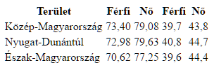

Minden sorhoz két új cellát adj hozzá!

## Cellák összevonása

Készíts fejlécet a táblázathoz!

Ehhez először szúrj be egy új fejléc sort a táblázat elejére így:

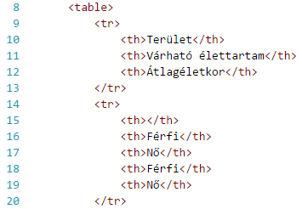

Ez így még nem jó. A Várható élettartam és az Átlagéletkor celláknak két‑két oszlop szélesnek kell lenniük. (Így az első sor is öt oszlop széles lesz.) Ezt így lehet megoldani:

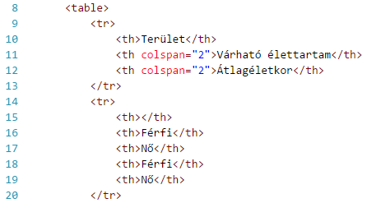

A colspan paraméterben adhatjuk meg, hogy a cella hány oszlop széles legyen.

A szegélyeket stílusok segítségével fogjuk beállítani. Ezt még nem kell értened, csak másold be a fejléc végére a következőket:

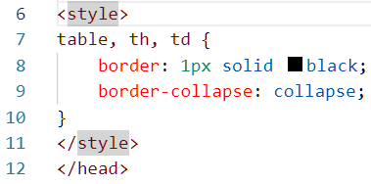

Így jobban látszik az összevonás:

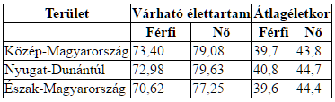

Ezután még vond össze a Terület cellát az alatta lévő üres cellával:

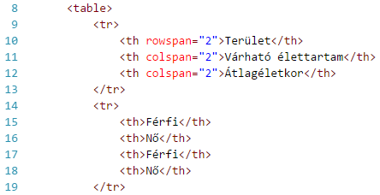

A rowspan paraméterben adhatjuk meg, hogy hány sor magas legyen a cella. Figyeld meg, hogy a második sor elejéről töröltük az üres cellát!

Az eredmény szegélyekkel:

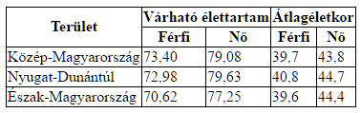

## Táblázat tagjeinek gyors beírása

Próbáld ki a következőt az előző táblázat után, majd vond vissza!

table>(tr>td*2)*3

## Megjegyzés

Régebben a táblázatokat használták az oldalak elrendezésének kialakítására. A stílusok segítségével azonban ezt sokkal jobban el lehet végezni, ahogyan azt majd később tanuljuk.

Ezért nem szabad a táblázatokat az oldal elrendezéséhez használni! A táblázatok célja kizárólag adatok megjelenítése!

## Önálló feladatok 1.

Készítsd el egy új weblapon az alábbi táblázatot szegélyek nélkül! Mentsd *orarend.html* néven!

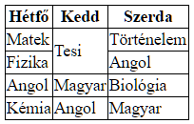

## Önálló feladatok 2.

Töltsd fel egy online tárolóhelyre ezt a feladatsort és az órán készített fájlokat! Otthon is nézd át őket!